เว็บบอร์ดสำหรับประกาศหาสมาชิก
App: ตั้งโพสสอบถามหาคนที่สนใจร่วมกัน -> ให้ผู้สนใจตอบคำถาม -> คนโพสเป็นคนอนุมัติ ->
เด้งเข้าหน้าเข้าร่วมกลุ่มไลน์(คิวอาร์โค้ด+ลิ้งค์)
** ทำระบบแชทระหว่างบุคคลด้วย**
Database: มี (ยังไม่สรุปน่าจะ SQL: User Auten Post Chat)
User:
- Guest: main
- User: อื่นๆ
หน้าเว็บ:
- Main: feel like CEnextgenWeb: หน้าหลัก | CE Next Gen #3
- Sign-up: option OTP -> email: full-name password email image
- Post -> ระบุจำนวน, กำหนดเวลาหมดอายุของประกาศได้, ชื่อpost, รายละเอียดงาน, ประเภท (งานคู่ งาน3-5คน งาน6-10คน งานมากกว่า10คน กีฬา เล่นเกม เที่ยว เรียน 9ล9)
- My activity: ดูโพสที่สร้างและดูโพสที่สมัคร
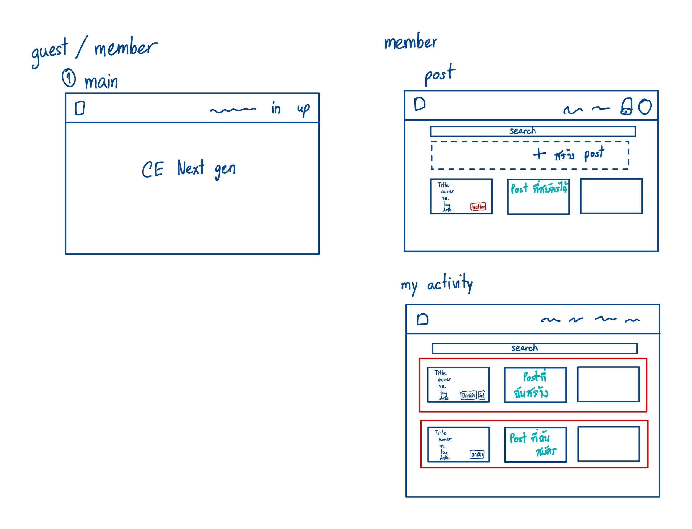
- Select -> Tinder: รายชื่อผู้สมัคร
- Profile: name, rate_point, picture, Logout, Gmail, Edit profile
- Setting profile: Logout
- Review user
- Chat: หน้าเข้าร่วมกลุ่มไลน์(คิวอาร์โค้ด+ลิ้งค์)
- Sign-in: email password

Navbar: Logo | Post | My activity | Notification | Profile
Guest: Sign-in | Sign-up |
- Notification popup: icon + string(ได้รับเลือก/ไม่ได้รับเลือก/มีคนอยากเข้าร่วมกลุ่มคุณ/แจ้งเตือนรีวิว) + timestamp + description detail

